医学教育网初级药士：《答疑周刊》2018年第21期
问题索引：
1.【问题】儿茶酚胺类药物的结构特点，如下题，如何作答？
2.【问题】肾上腺素的结构性质，如下题，如何作答？
具体解答：
1.【问题】儿茶酚胺类药物的结构特点，如下题，如何作答？
儿茶酚胺类药物多表现为酸碱两性，其结构特点是
A.含有氮原子和醇羟基
B.有醇羟基和酚羟基
C.含有苯环和氢原子
D.含有邻二酚羟基和氨基
E.含有甲基和氨基
【答案解析】D
分子结构中苯环3,4位有羟基，侧链有氨基，此种结构称为儿茶酚胺。3,4位的酚羟基结构称为儿茶酚。[医学教育网原创]这种邻苯二酚结构化学性质很不稳定，极易自动氧化，特别在光、热和金属离子影响下，氧化速度很快。肾上腺素、去甲肾上腺素、多巴胺等药物也具有儿茶酚按结构。
结构中的邻二酚羟基和氨基, 具有酸碱两性,可以与酸或碱成盐[医学教育网原创]。
2.【问题】肾上腺素的结构性质，如下题，如何作答？
肾上腺素注射剂在制备时需要加抗氧剂、金属离子络合剂、需避光保存， 原因是其分子中
A.有叔胺结构，易被氧化
B.有苯环结构，易被氧化
C.有儿茶酚结构，易被氧化
D.有儿茶酚结构，易被水解
E.有丙醇胺结构，易被氧化
【答案解析】C
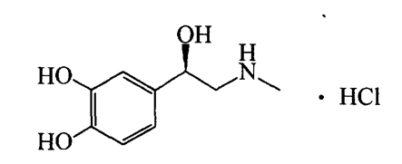
盐酸肾上腺素
肾上腺素具有儿茶酚[医学教育网原创]结构，性质不稳定，容易氧化，所以其注射剂应加抗氧剂，[医学教育网原创]避免与金属接触，并要避光保存，以免失效。

